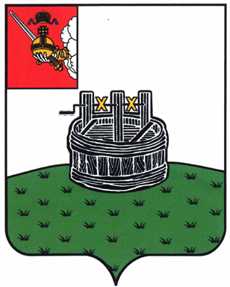

ГЛАВА ГРЯЗОВЕЦКОГО МУНИЦИПАЛЬНОГО ОКРУГА

П О С Т А Н О В Л Е Н И Е

14.09.2023 | № | 269

г. Грязовец

О поощрении

В соответствии с Положением о Почетной грамоте главы Грязовецкого муниципального округа, Благодарности главы Грязовецкого муниципального округа, Благодарственном письме главы Грязовецкого муниципального округа и ценном подарке от имени главы Грязовецкого муниципального округа, утвержденным постановлением главы Грязовецкого муниципального округа от 10.11.2022 № 259 «О поощрениях главы Грязовецкого муниципального округа», рассмотрев представленные документы,
ПОСТАНОВЛЯЮ:
1. Объявить Благодарность главы Грязовецкого муниципального округа за достижение высоких показателей в работе, многолетний добросовестный труд в агропромышленном комплексе Грязовецкого муниципального округа и в связи с профессиональным праздником – Днем работника сельского хозяйства и перерабатывающей промышленности следующим работникам общества с ограниченной ответственностью «Племенной завод Покровское»:
БОРОДИНУ Вадиму Витальевичу, рабочему по уходу за животными;
КАТЕРИНИЧЕВУ Андрею Геннадьевичу, водителю;
НОВИНКИНОЙ Марине Сергеевне, главному экономисту;
СМИРНОВУ Николаю Валентиновичу, трактористу-машинисту сельскохозяйственного производства;
СПИРИДОНОВУ Евгению Александровичу, трактористу-машинисту сельскохозяйственного производства.
2. Поощрить Благодарственным письмом главы Грязовецкого муниципального округа за многолетний добросовестный труд в агропромышленном комплексе Грязовецкого муниципального округа и в связи с профессиональным праздником – Днем работника сельского хозяйства и перерабатывающей промышленности следующих работников общества с ограниченной ответственностью «Племенной завод Покровское»:
ЕРОФЕЕВУ Ольгу Николаевну, оператора машинного доения;
КУРБЕЕВУ Татьяну Павловну, животновода;
ТИМАЧЕВУ Надежду Владимировну, животновода;
ШИБАРЕВУ Светлану Николаевну, животновода.

Глава Грязовецкого муниципального округа С.А. Фёкличев

